

ESCUELA SUPERIOR POLITÉCNICA DEL LITORAL
INSTITUTO DE CIENCIAS FÍSICAS

EXAMEN DE LABORATORIO DE FISICA C

Feb. 8/ 2011
Duración máxima del examen: 2 horas

PROF..……………………..…………ALUMNO………………….………………………...PAR……

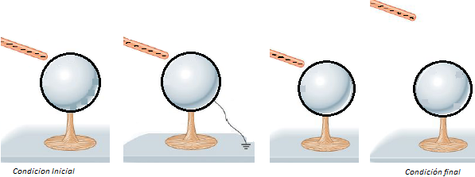
1) Se acerca una barra de vidrio con carga positiva a una esfera conductora neutra y luego sigue el proceso indicado en la figura. Determine la opción correcta. (3p)
- Mediante una barra de vidrio, no es posible movilizar carga alguna en la superficie de la esfera.
- La condición final será igual que la inicial.
- Finalmente la esfera quedará con carga negativa en su superficie.
- Finalmente la esfera quedará con carga positiva.
- Al conectarse a tierra bajarán electrones de la esfera.

 | 1 | 2 | 3 | 4 |  | 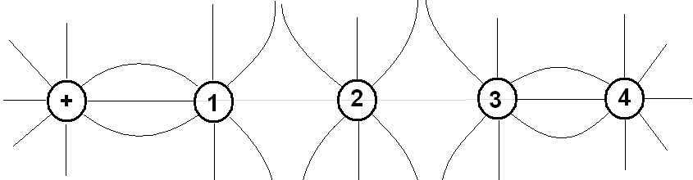
a) | – | – | – | +
b) | + | + | – | +
c) | – | – | + | –
d) | – | + | + | –
2) Se colocaron 5 cargas como se muestra en la figura. Si se conoce que la carga de la izquierda es positiva. Determine el signo de las otras 4 cargas considerando las líneas de fuerzas mostradas. (3p)
3) El potencial eléctrico es: (1p)
a. Un campo escalar
b. Un campo vectorial
c. Una equipotencial
d. La magnitud del campo eléctrico
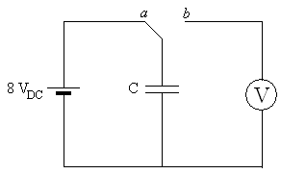
4) En la práctica de capacitancia se armó el siguiente circuito para determinar el valor del capacitor desconocido Cx. Escriba los pasos para su determinación. (3p)

- Se coloca el capacitor Cp y se lo comienza a cargar durante veinte segundos aproximadamente.
- Luego de ese periodo se coloca el Sw en la posición B y se toma el valor del voltaje. Se lo anota en la tabla
- El mismo proceso que a y b pero con el capacitor Cx
- Se realiza el calculo respectivo

5) En la práctica de introducción a la electricidad se estudiaron los siguientes símbolos. Escriba el significado de los mismos: (3p)
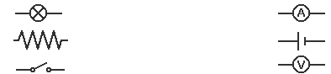

Lampara amperimetro
Resistencia Fuente de ccontinua
Interruptor simple Voltimetro

6) Elija la opción correcta. El código de colores de las resistencias: (2p)
  - Consiste en colores asociados con números de cuatro dígitos
  - Tiene solo diez colores, cada uno asociado con un número de un sólo dígito
  - Sirve solamente para especificar la tolerancia de la resistencia
  - Consta de dos colores solamente: el dorado y el plateado
  - Es una forma de representar el valor de la resistencia usando notación Científica

7) De la práctica de Ley de Ohm realizada en clase, se obtuvieron los siguientes valores de corriente y de voltaje que se muestran en la tabla.

I (mA) | 3.0 | 8.1 | 13.1 | 18.1 | 23.2 | 28.2 | 33.2 | 38.2 | 43.3 | 48.3
V (V) | 1 | 2 | 3 | 4 | 5 | 6 | 7 | 8 | 9 | 10

a.- Encuentre el valor de la Resistencia Rx. Se solicita que el estudiante obtenga dicho valor a través del gráfico obtenido así con su respectivo análisis de errores. (5p)

R = 220 ohmios

b.- Escriba el código de colores para la resistencia encontrada en el literal anterior, suponga una tolerancia del resistor del 5% (3p)

rojo rojo café dorado

8) En la práctica de las leyes de kirchhoff se armó el siguiente circuito
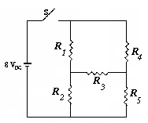

Suponiendo que R1 = R5=10K, que R2=5K, R4=R3=10K. Se solicita escribir las ecuaciones respectivas utilizando la ley de las mallas. (3p)

9) En la práctica de equivalente eléctrico del calor, la bobina calefactora fue capaz de lograr un cambio en la temperatura del agua de 25ºC a 29ºC. Determine el calor absorbido por una cantidad de agua de 212.5 g. (c = 4.18J/gºC). (2p)

Q= m c ΔT Q = 212.5 (4,18) 4 Q = 3553 J

10) En la práctica de circuitos RC se obtuvieron los siguientes valores, mostrados en la tabla, los mismos corresponden al proceso de descarga del voltaje del capacitor a través de un resistor. Se pide que el estudiante:

a) Obtenga el gráfico, voltaje Vs tiempo, para la escala mostrada y calcule el valor de la pendiente con su respectivo análisis de errores. (6p)
b) Determine el valor de la constante de tiempo Τ (tao) (2p)
Tiempo(s) | 3.0 | 6.0 | 9.0 | 12.0 | 15.0 | 18.0 | 21.0 | 24.0 | 27.0
Voltaje (mV) | 15.3 | 11.2 | 8.2 | 5.6 | 3.8 | 2.6 | 1.9 | 1.2 | 0.8
- n = (ΔY/ cm)/ X₂ – X₁ n = (5.9/ 12,2)/ 18 - 10 n = 0,484/8 n= 0.06
b) por definición Τ = 37% Max T = 5.66 ms
11) Tres imanes idénticos de neodimio (material ferro magnético) se los deja caer sobre tres barras cilíndricas como muestra la figura, si T es el tiempo de caída hasta llegar al otro extremo de la barra, escoja la opción correcta. (2p)
- T_{Cu} = T_{Al} = T_{Mad}
Cobre
Aluminio
Madera
- T_{Cu} >T_{Al} >T_{Mad}
- T_{Al} = T_{Cu} >T_{Mad}
- T_{Mad} > T_{Cu} > T_{Al}
- T_{Al} > T_{Cu} >T_{Mad}

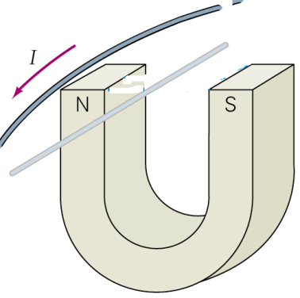
12) Un alambre que conduce corriente está sometido a una fuerza F cuando está dentro de un campo magnético. Explique hacia donde apunta el campo B y la fuerza F? (2p) .
…El vector campo magnético apunta de izquierda a derecha y el vector fuerza hacia arriba F = i (l x B)…

13) Cualquier imán no importa su tamaño está rodeado por: (1p)
a) Un polo norte
b) Un campo magnético
c) Un campo eléctrico
d) Un campo gravitatorio
e) Radiaciones electromagnéticas

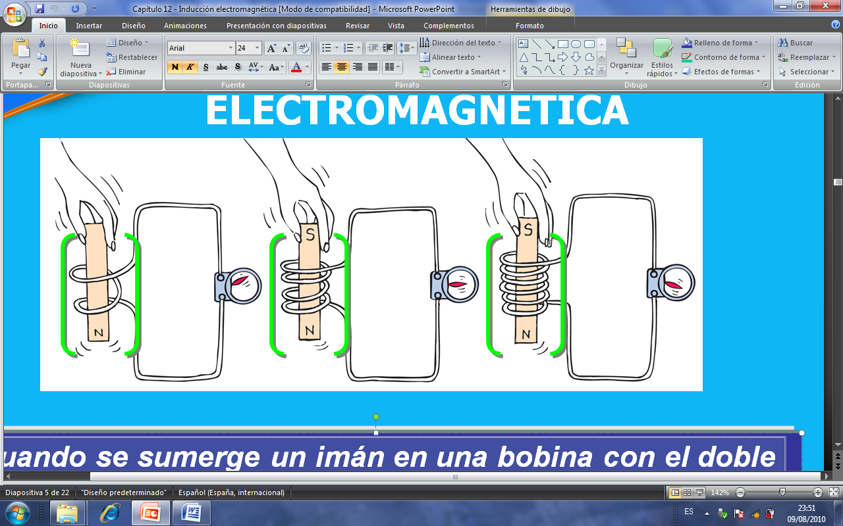
14) Si al introducir el imán de la figura en una bobina de N vueltas se induce en ella un voltaje E. Un estudiante de laboratorio introduce imán en una bobina con el doble de vueltas. Luego el manifiesta que obtuvo un voltaje E/2. ¿Está en lo correcto? Justifique su respuesta (3p)
…………………………………………………………………………………………………………….
Lo que afirma el estudiante es incorrecto en vista que el voltaje es directamente proporcional al número de vueltas o espiras por lo tanto si tiene el doble de espiras
Se obtendrá el doble valor de E.
…………………………………………………………………………………………………………….

……………………………………………………………………………………………………………

15) En la práctica de producción de campos magnéticos se armó el siguiente equipo. (3p)
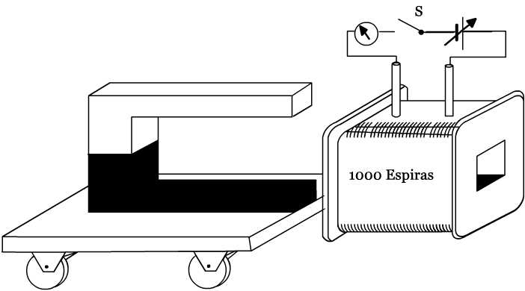

Describa brevemente lo observado en la práctica al cerrar el interruptor S. Puede suponer también que la bobina está sobre el carrito y el imán, en forma de herradura está fuera de él. ……………………………………………………………………………………………
Al cerrar el interruptor se puede observar que el electroimán que está sobre el carrito es atraído por el campo magnético del imán en forma de herradura. Si luego se voltea el imán el conjunto, antes mencionado, siente una repulsión.
……………………………………………………………………………………………

…………………………………………………………………………………………….

16) En la práctica de inductancia se mostraron las diferencias y las semejanzas que habían entre un motor y un generador. (3p)

Mencione una de cada grupo:
Ambos funcionan de acuerdo al mismo principio físico: la ley de faraday
Semejanza…………………………………………………………………………………………………………………………………………

Diferencia………El generador funciona convirtiendo la energia mecánica en eléctrica y el motor es lo contrario pues convierte la energia eléctrica en mecánica

